МБОУ «Бенойская ООШ»

«Как страшно жизни сей оковы
Нам в одиночестве влачить.
Делить веселье все готовы-
Никто не хочет грусть делить»
М.Ю.Лермонтов
Цели урока:

- Образовательные: ознакомить учащихся с особенностями в творчестве Лермонтова.
- Развивающие: развивать навыки выразительного чтения лирического стихотворения, продолжить работу над совершенствованием умения строить монологическое высказывание, сопоставлять, делать собственные выводы.
- Воспитывающие: воспитывать интерес к литературе, прививать морально-этические нормы.
Тип урока: формирование знаний и умений.
Оборудование: презентация к поэме «Мцыри», фонохрестоматия.
Методические приемы: объяснение учителя, работа с терминологией, выразительное чтение.

1. Организационный момент.
2. Мотивация.
–Произведение какого поэта мы сегодня будем изучать? Слайд 1
- Что вы знаете о жизни поэта?
М.Ю.Лермонтов прожил короткую жизнь, но успел написать много прекрасных произведений, ставших классикой литературы. Лермонтов рано потерял мать, был воспитан горячо его любящей бабушкой. Его кумиром был Пушкин. Когда Пушкин погиб, Лермонтов написал гневное стихотворение «Смерть поэта», обличающее лицемерие и подлость власти и высшего общества. За это стихотворение он был арестован, а потом отправлен прапорщиком в драгунский полк и выслан на Кавказ. Хлопотами бабушки поэт через некоторое время возвращается - и снова ссылка на Кавказ, теперь уже за дуэль с французским посланником. На Кавказе в 1841 г. на дуэли поэт погиб. Слайд 2
3. Актуализация ранее изученного материала.
- Произведения Лермонтова отличаются страстным стремлением к свободе, везде прослеживается тоскливое чувство одиночества.
– Какие из них вы помните? («Парус», «На севере диком стоит одиноко…»)
– Тема Кавказа заняла значительное место в творчестве Лермонтова. Во время ссылки поэт был назначен в Чеченский отряд Галафеева и был вынужден участвовать в боях в Чечне? С одной стороны, Лермонтов всей душой был на стороне свободолюбивых народов Кавказа, однако, понимал, что у горцев нет надежды на завоевание полной независимости и единственный выход – присоединиться к России. (Кавказская война 1817-1864)
4. Слово учителя.
К 1831 году относится намерение поэта писать «записки молодого монаха 17 лет..». В своих произведениях Лермонтов размышляет о судьбе современников, о разочаровании, бесцельности жизни. Отсюда его тяга к романтизации прошлого, к изображению сильных, гордых, мужественных людей. А что такое романтизм?( Романтизм – литературное направление, появившееся в Западной Европе (Англия, Германия, Франция) и получившее расцвет в европейской и русской литературе в 19 веке. Для романтизма характерны следующие черты: герой – одиночка, мечтающий о свободе, противопоставленный всем, не может обрести счастье в реальной жизни.
Одним из таких героев является главный персонаж поэмы «Мцыри», которую мы начинаем изучать. Слайд 3 Действие поэмы происходит в Грузии, которую Лермонтов хорошо знал.

5. Сообщение темы урока, формулировка цели.
6.Работа над содержанием поэмы.
1) Объяснение учителя
2) Определение темы и идеи произведения. (Тема «Мцыри – судьба романтического героя. Идея поэмы – утверждение безусловной ценности свободы)
3) Слушание отрывков поэмы из фонохрестоматии.
7. Работа над образом Мцыри .
Мцыри не похож на окружающих его людей, он отрицает их жизненные ценности, стремится к иному.
Я знал одной лишь думы власть, Она мечты мои звала
Одну, но пламенную страсть: От келий душных и молитв
Она, как червь, во мне жила, В тот чудный мир тревоги битв.
Изгрызла душу и сожгла.
Главная страсть героя – стремление жить полно, в мире борьбы и свободы, вне стен монастыря, на далёкой любимой родине.
8. Работа с текстом.
-Сколько глав в поэме? (26)
-Что увидел и что узнал Мцыри о жизни во время своих скитаний?
-Делаем вывод:
Личность Мцыри , характер его отражаются в том, какие картины привлекают его и как он говорит о них. Его поражает богатство и многообразие природы, контрастирующие с однотонной монастырской обстановкой. И в пристальном внимании, с каким герой смотрит на мир, ощущается его любовь к жизни, ко всему прекрасному в ней, сочувствие всему живому. Слайд 4
-Что же узнал Мцыри о себе, очутившись на свободе?
На свободе с новой силой раскрылась любовь Мцыри к родине, которая слилась для юноши со стремлением к вольности. Пробыв три дня на свободе, Мцыри узнал, что он смел и бесстрашен. Мцыри предстаёт не слабым и беззащитным, а гордым и отважным человеком, отвергшим жалость и сострадание Слайд 5.Бесстрашие, презрение к смерти и страстная любовь к жизни, жажда борьбы раскрываются в битве с барсом. Слайд 6
Какие художественные средства( тропы) использует поэт, рисуя своего героя? Приведите примеры.
Гиперболы:(чрезмерное преувеличение) О, я, как брат,
Обняться с бурей был бы рад !
Рукою молнии ловил…
Метафоры: (употребление слова в переносном значении на основе сходства)
Вскормил слезами и тоской,
Я грыз сырую грудь земли…
Сравнения: Я сам, как зверь, был чужд людей,
Полз и прятался, как змей..
Эпитеты: (слова, определяющие предмет или явления)
Но юность вольная сильна
И смерть казалась не страшна.
-Где происходит действие поэмы?
На Кавказе, среди вольной и мощной кавказской природы, родственной душе героя. Но герой томится в монастыре (слайд 7)
-Очень важны в поэме картины пейзажа, упоминание о ветре, буре, птицах, зверях. Какова роль картин природы в произведениях?
Картина природы отражает душевное состояние героя. «Как брат» он готов обняться с бурей, «как зверь» он чужд людей. И, напротив, природа чужда и враждебна монахам монастыря: Мцыри убегает «…в час ночной, ужасный час, когда гроза пугала вас, когда, столпясь при алтаре, вы ниц лежали не земле»..
-Почему Лермонтов избрал форму исповеди?
Она помогает поэту правдоподобно раскрыть внутренний мир Мцыри. Чтобы понять характер Мцыри , необходимо всё пережить вместе с ним: монастырскую неволю, радость свободы, упоение от боя с барсом, отчаяние от того, что не попал в родную страну; безнадёжность, когда вновь возвращается к своей тюрьме. Исповедь Мцыри занимает почти всё текстовое пространство поэмы (она лишь прерывается краткой авторской справкой) и обращена к определённому персонажу – старому монаху. Старый монах не произносит ни слова в ответ на исповедь Мцыри. Исповедь является важным сюжетообразующим элементом (слайд 8)
Выводы:
1.Лермонтовский романтизм означает жажду изменения окружающей его современности и являлся выражением передовых идеалов времени.
« Мцыри » утверждает необходимости свободы для человека и отрицание рабства и смирения.
3.В центре поэмы « Мцыри », сильный человек, жаждущий счастья и жизни.
- О чем просит Мцыри монаха? В чем главная мысль последних строк поэмы? (слайд 9)
7. Закрепление знаний и умений.
1) -Почему погиб Мцыри?

2)Самостоятельная работа ( развитие речи и логического мышления).
Развернутый письменный ответ на вопрос: «Как сложилась бы судьба Мцыри, останься он жить в монастыре?»
3)Установление межпредметной связи:

История: После того как к России присоединилось Грузинское царство, перед Россией встала задача: обеспечить торговлю и безопасное сообщение с Закавказьем. Но путь в Грузию лежал через ущелья Главного Кавказского хребта, заселенные кавказскими народами, которые противились продвижению русской власти на Кавказ. В 1817 году началась Кавказская война, продолжавшаяся 47 лет. Командующим войсками Кавказского корпуса был назначен генерал А.П.Ермолов, прославившийся в сражениях Отечественной воны 1812 года. Ермолов прибыл в Тифлис в 1816 году. «Русский генерал», оставивший умирающего мальчика в монастыре – это генерал Ермолов.

Русский язык: обилие в поэме глаголов и глагольных форм (причастий, деепричастий) придают экпрессивную окраску, обозначают непрерывность действий и обычно свойственны типу текста – повествованию. Также в поэме много обособлений, уточняющих высказываемые мысли и дающих дополнительную характеристику лица или предмета. ( Привести примеры)
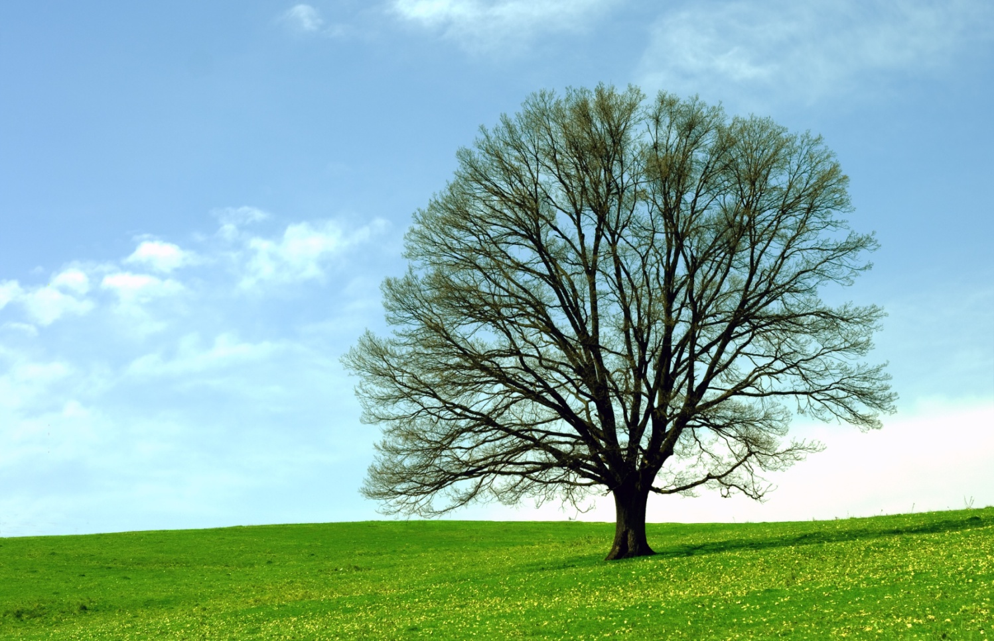
8. Проверка степени усвоения материала учащимися

1) Прохождение онлайн теста по теме (5 мин)

9. Рефлексия.

Домашнее задание:
- Выучить наизусть одну из глав поэмы
- Подготовить ответы на вопросы в конце произведения
- Изучить дополнительный материал по творчеству Лермонтова

